PROIECT DISCIPLINA POO
[ Joc PONG în consolă ]

Autor: Ibănescu Dragoș

Cuprins

TEMA PROIECT…………………………………………………………….3
Tema…………………………………………………………………………………………3.1
Motivația alegerii…………….……………………………………………………………3.2
CAPITOLUL I..…………………………………………………….4
1.Elemente teoretice………………………………………………4
1.1.Descrierea problemei……………………...……………………….4.1
1.2.Abordarea teoretica a problemei…………………………………4.2
1.3.Elemente specifice POO………………………………………………7
1.3.1.Clase și obiecte…………………………………………….7.1

Tema și motivația alegerii

Tema

Tema proiectului meu este un joc PONG in consolă.
Este un joc simplu cu 2 palete si o minge (asemanator cu ping pong) scopul tău fiind sa aduni mai multe puncte decât oponentul tău.

Motivația alegerii

Motivația mea pentru alegerea unui jucator de tip PONG pentru acest proiect se bazează pe două motive principale: importanța sa și simplitatea.
În primul rând, PONG-ul a fost unul dintre primele jocuri video, lansat in anii ’70 și a pus bazele industriei de jocuri video. Este un joc iconic cunoscut de mulți oameni.
În al doilea rând, simplitatea jocului PONG face ca acesta să fie un proiect ideal pentru a întelege concepetele și principiile fundamentale ale programării pentru dezvoltarea jocurilor video. Dezvoltarea unui joc de acest timp implică elemente de bază precum mișcarea obiectelor, detecția coleziunilor și interacțiunea cu input-ul utilizatorului.
Prin urmare, alegerea acestei teme pentru proiectul meu de programare orientată pe obiecte mă va ajuta sa înteleg conceptele de baza a jocurilor si mișcării obiectelor prin inputul de la utilizator.

CAPITOLUL I

1.ELEMENTE TEORETICE
1.1.Descrierea problemei

1.1.1.Scopul jocului: Acumularea mai multor puncte decât alea adversarului.

1.2.Abordarea teoretică a problemei

1.2.1.Structura generală a jocului
- Definirea claselor: coordonatele mingi, paletele, game manager
  - Definirea mingii si a coordonatelor sale se face in clasa coordonateMinge cu urmatori parametri: două variabile de tip int cu coordonatele x și y, înca două varibile de tip int cu originea coordonatelor originx și originy, o varibila de tip directie directie.
public:
enum Directie { STOP = 0 , LEFT = 1, UPLEFT = 2 , DOWNLEFT = 3, RIGHT = 4, UPRIGHT = 5, DOWNRIGHT = 6 };
coordonateMinge(int PozX, int PozY);
void Reset();
void SchimbaDir(int D);
int getX();
int getY();
int getDirect();
void randDirectii();
void Move();
virtual ~coordonateMinge();
friend ostream& operator<<(ostream& o, coordonateMinge c);

protected:
int x, y;
int originX, originY;
Directie directie;
- Definirea paletelor se face într-o clasă palete care are ca și parametri: două variabile de tip int cu coordonatele x și y, înca două varibile de tip int cu originea coordonatelor originx și originy.
public:
Palete();
Palete(int pozX, int pozY);
void Reset();
int getX();
int getY();
void MoveUp();
void MoveDown();
friend ostream& operator<<(ostream& o, Palete p);
private:
int x, y;
int originX, originY;
- Logica jocului și funcționarea sa se face într-o clasă Game Manager ce are ca și parametri: patru variabile de tip int, două dintre ele reținând mărimea terenului de joc, iar celelalte două rețin scorului fiecărui jucător. Patru variabile de tip char care salveză butoanele de input. Două variabile de tip Palete si una de tip coordonateMinge.
class GameMgm
{
private:
int width, height;
int score1, score2;
char up1, down1, up2, down2;
bool quit;
coordonateMinge* minge;
Palete* paleta1;
Palete* paleta2;
public:
GameMgm(int w, int h);
~GameMgm();
void Scor(Palete* p);
void Draw();
void Input();
void Logic();
void Run();
};
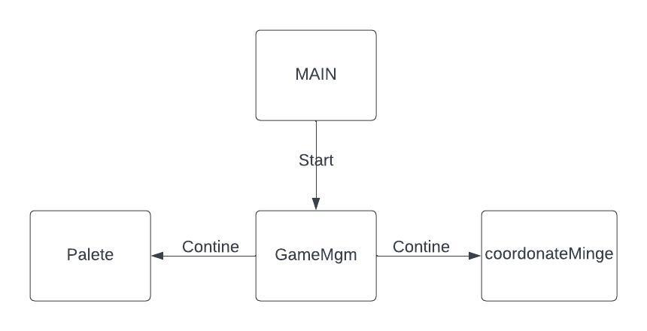

1.3 ELEMENTE SPECIFICE POO

1.3.1.Clase și obiecte:
-Definirea claselor pentru entitățile principale din joc cum ar fi mingea si paletele.
-Crearea obiectelor specifice fiecărei clase.
1.3.2 Polimorfism:
- Utilizarea polimorfismului pentru a permite utilizarea unor metode cu același nume, dar cu implementări specifice pentru fiecare clasă.

CAPITOLUL II

2.1 Tehnologii folosite

Tehnologiile utilizate în construcția proiectului includ limbajul de programare C++ și mediul de dezvoltare integrat (IDE) Code::Blocks. C++ este un limbaj de programare versatil, cunoscut pentru performața sa și abilitatea de a dezvolta aplicații de înaltă performanță.
Pentru a gestiona dezvoltarea și codificarea, am utilizat mediul de dezvoltare Code::Blocks. Este un mediu IDE popular pentru dezvoltarea aplicațiilor C++, oferind o interfață intuitivă și seturi de instrumente pentru editarea de cod și compilare. Acest mediu oferă funcționalități esențiale pentru dezvoltarea proiectului, cum ar fi evidențierea sintaxei.
Am utilizat limbajul C++ împreună cu mediul IDE Code::Blocks acestea oferind o bază solidă pentru dezvoltarea jocurilor video atât în consolă, cât și jocurile video cu grafică.

